姓名： | （ ） |  | 班別： |  |  | 日期：

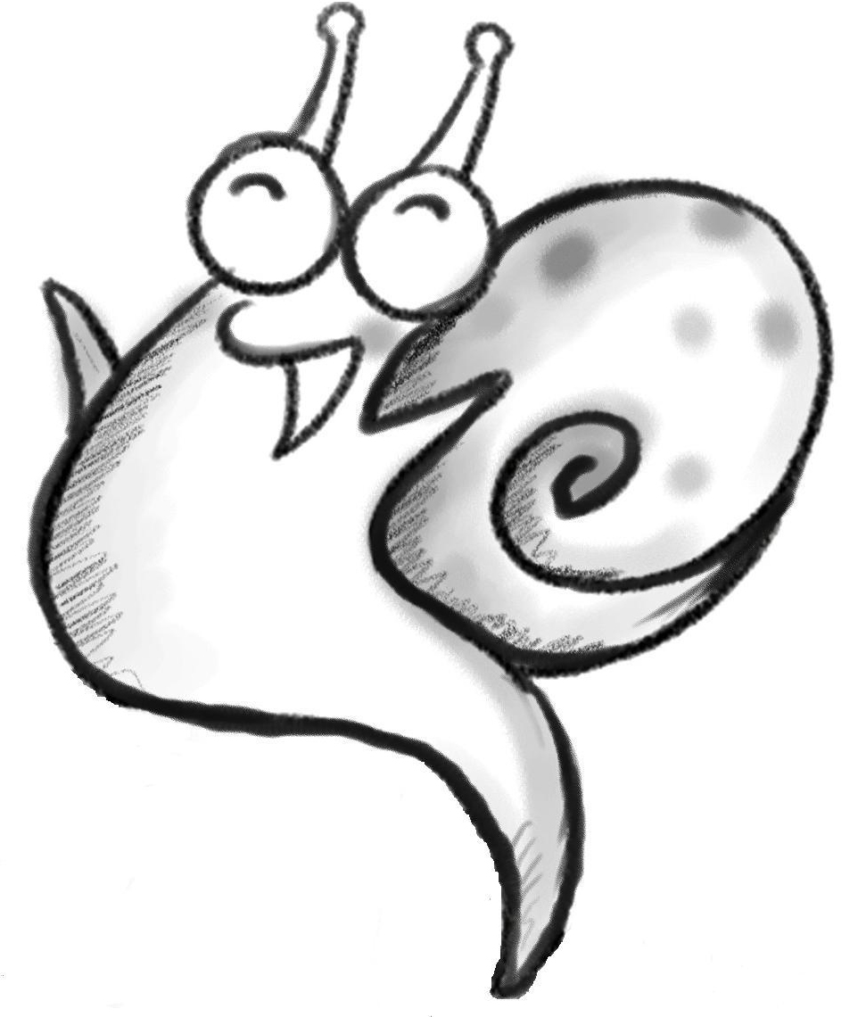
一、運用擬人法，並按圖意及提供的字詞造句。
例： （背着）（房子）
小蝸牛天天背着房子走沙灘。
- （賽跑）（獲得冠軍）  小蝸牛 | 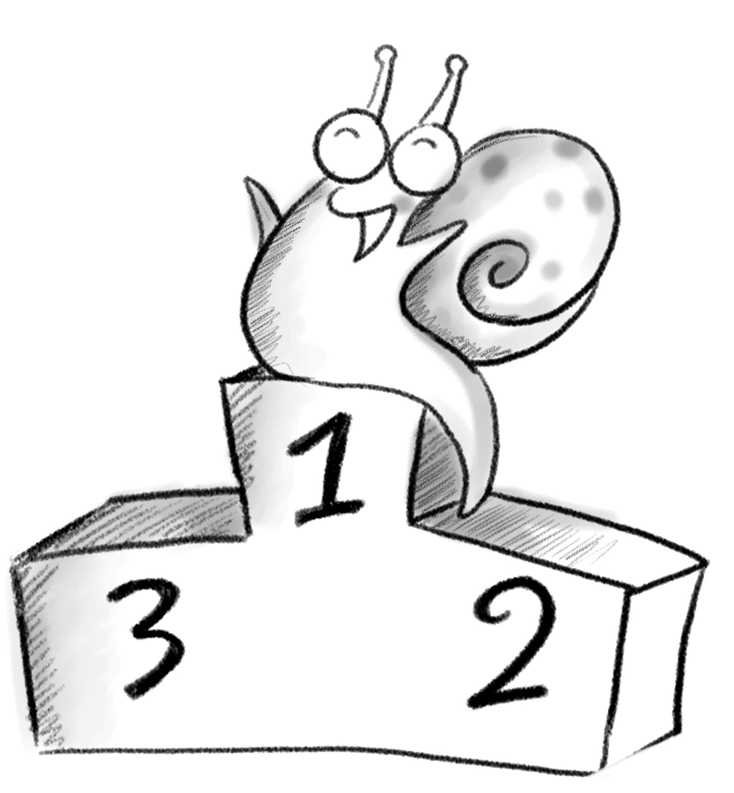
- （理想）（出色的建築師）  螞蟻 | 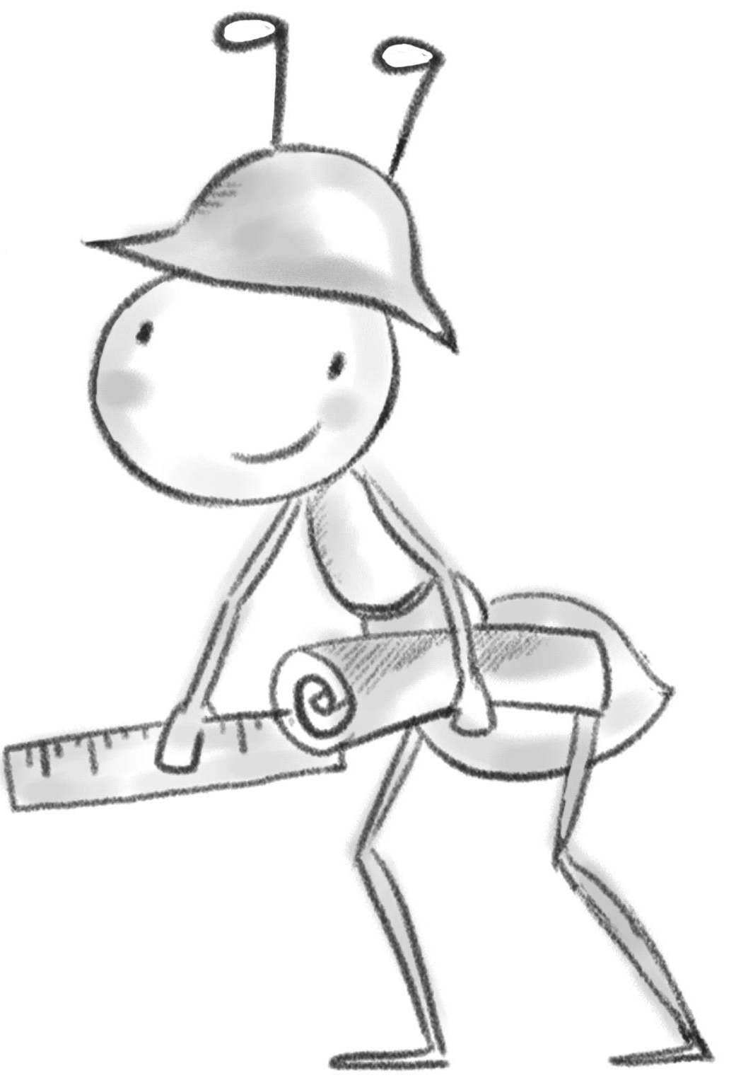

二、運用擬人法，並按圖意續寫句子。
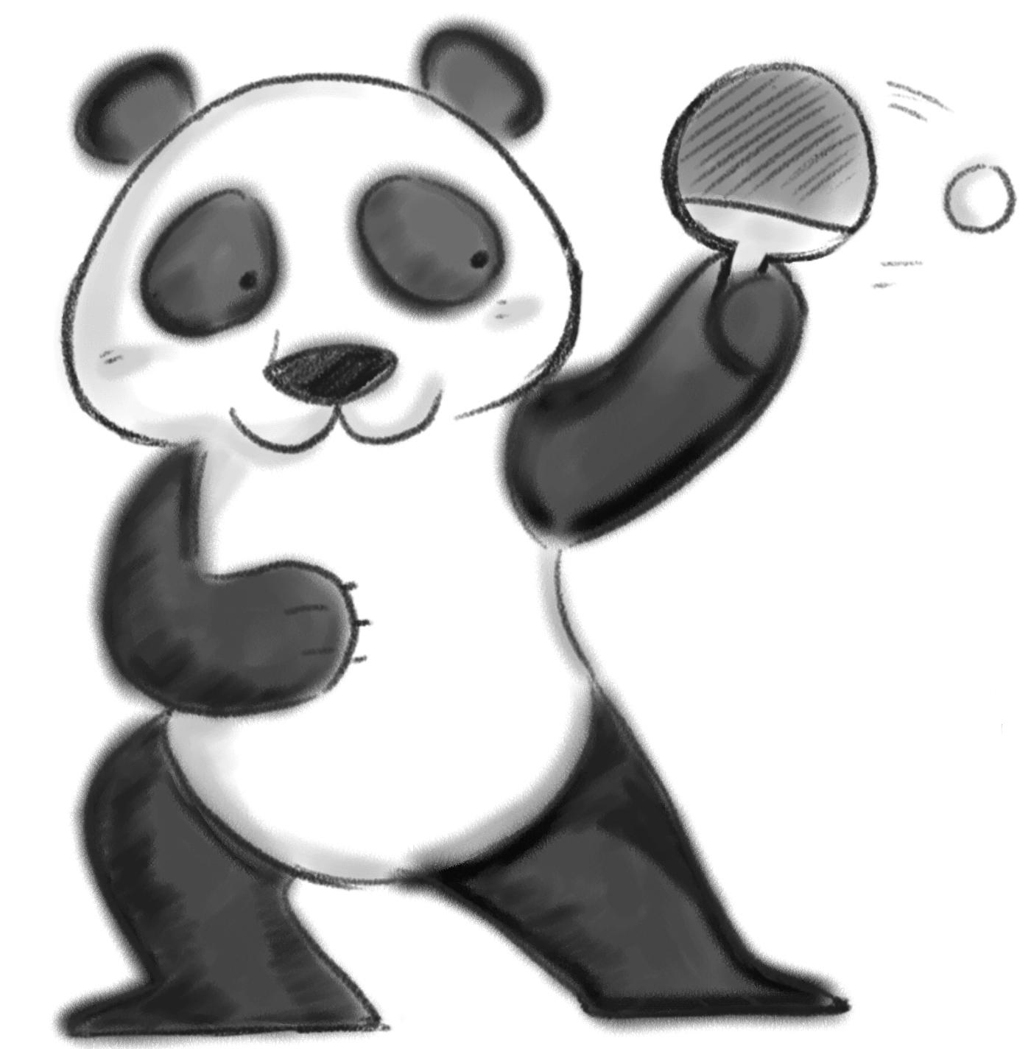 | 1. 比賽的日子近了，
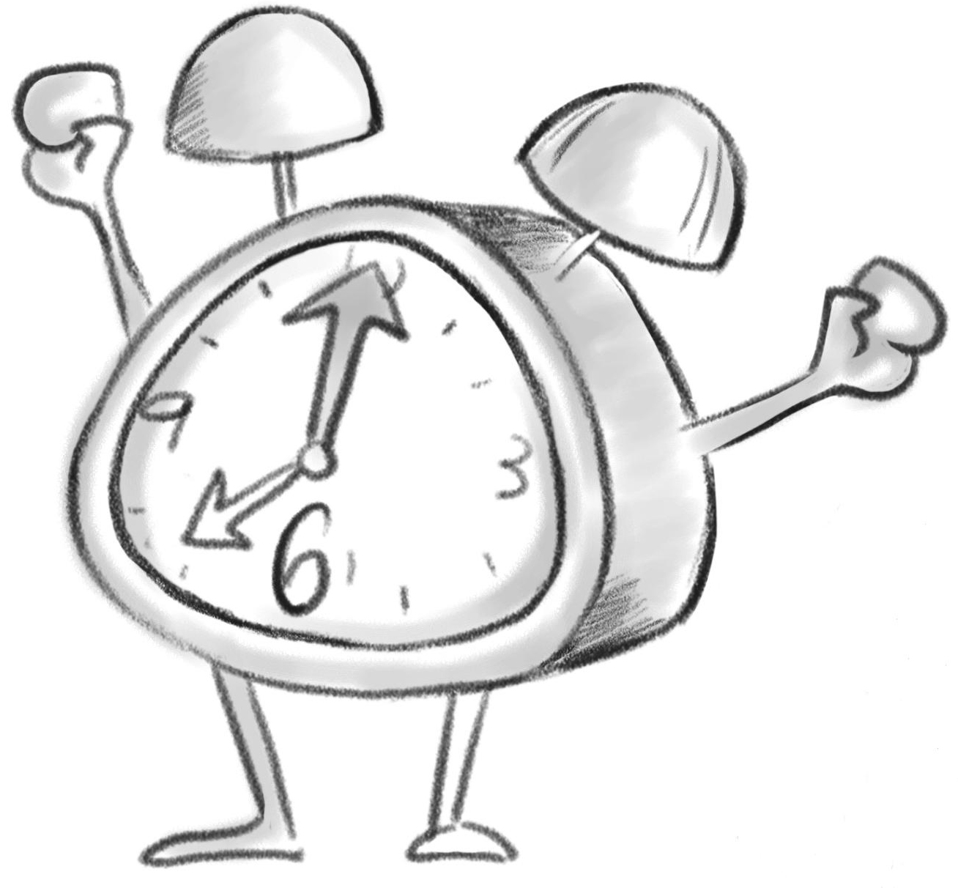 | - 早上，
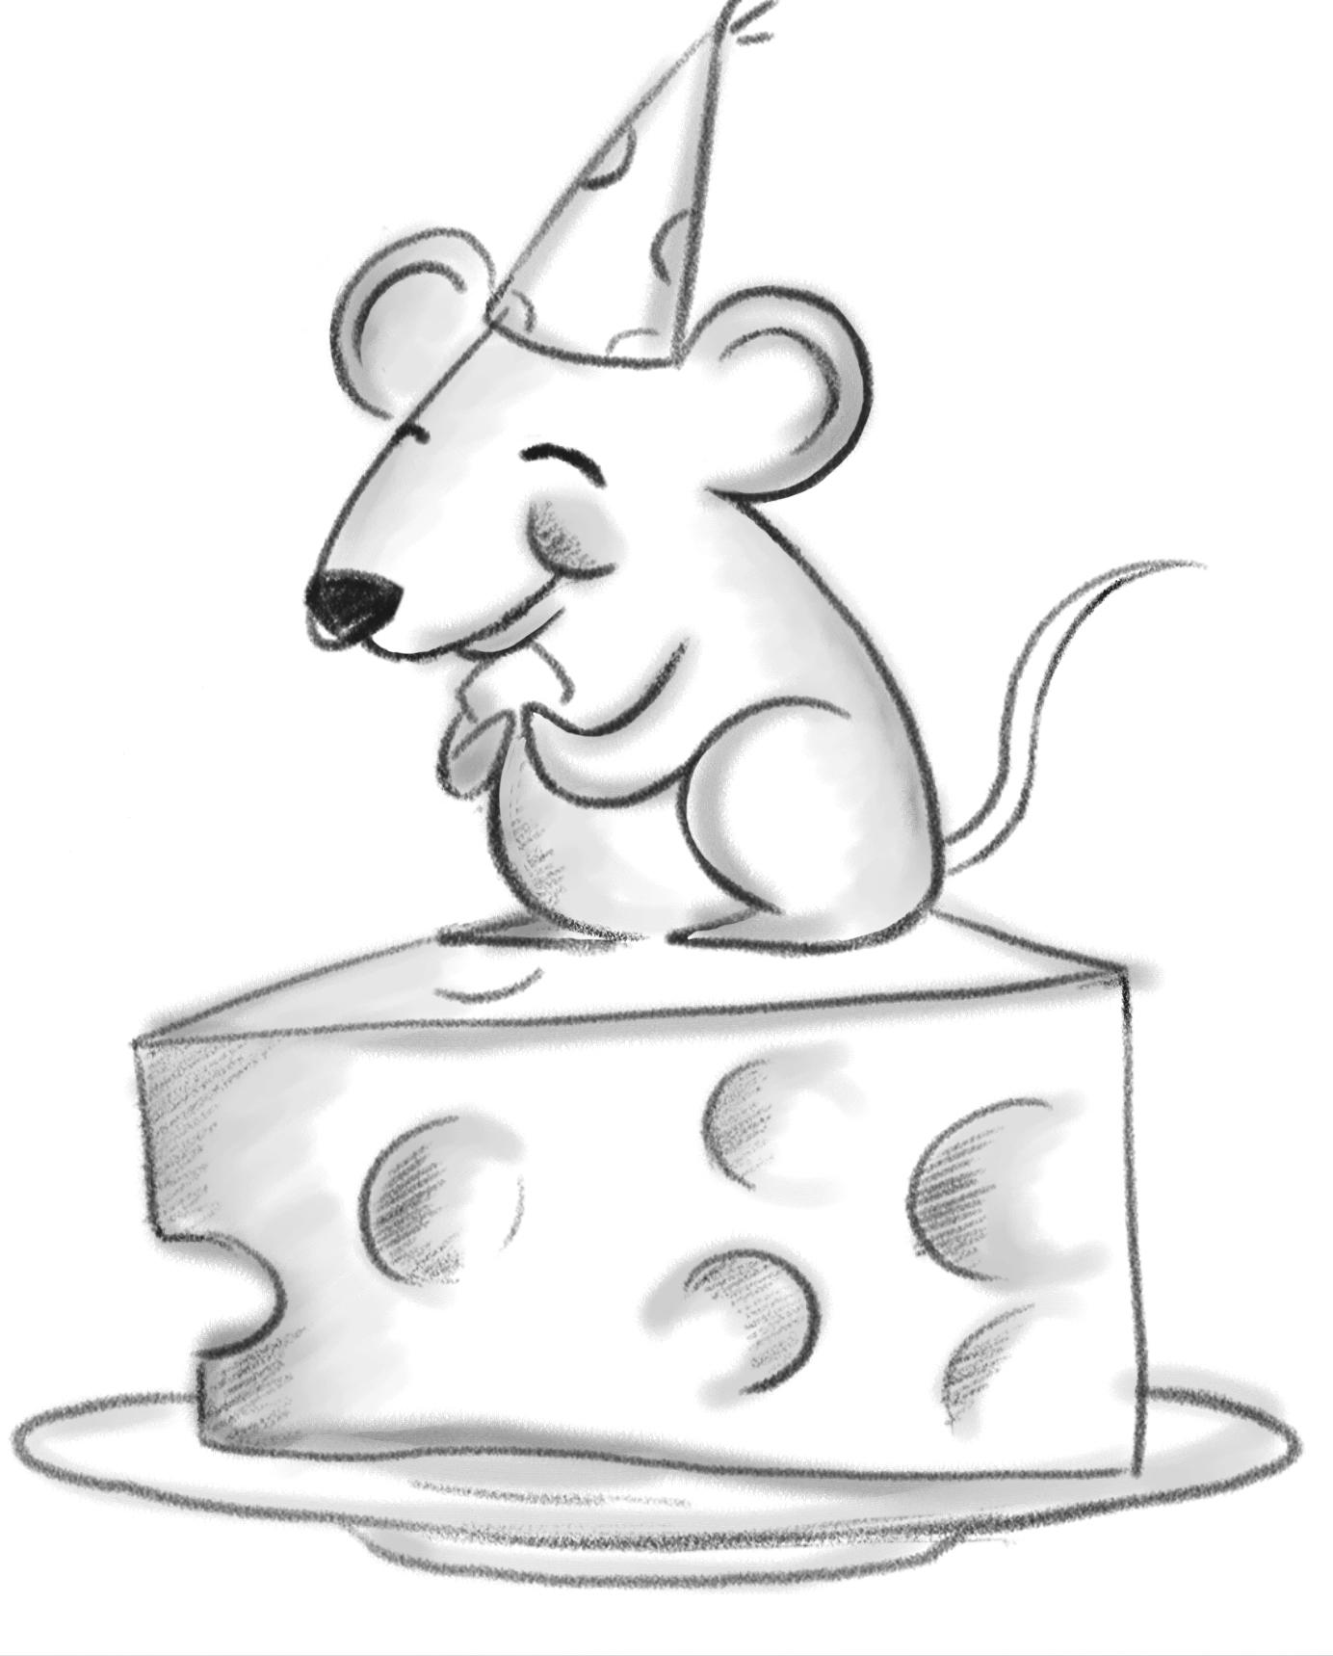 | - 今天，

